Spécialité NSI Première | DEVOIR SURVEILLE DE | Lundi 13 mai 2024
Lycée d’Avesnières | NSI | Durée : 1 h
Année scolaire 2023-2024 | N° 6 | Calculatrice interdite
L'énoncé complet est à rendre avec la copie.
NOM : ..................................................... Prénom : ...................................................
Exercice 1 (5 points)
Écrire dans le cadre suivant une fonction tri_selection qui prend en paramètre un tableau tab de nombres entiers (type list) et qui le modifie afin qu’il soit trié par ordre croissant. On utilisera l’algorithme suivant :
- on recherche le plus petit élément du tableau, en la parcourant du rang 0 au dernier rang, et on l’échange avec l’élément d’indice 0 ;
- on recherche ensuite le plus petit élément du tableau restreint du rang 1 au dernier rang, et on l’échange avec l’élément d’indice 1 ;
- on continue de cette façon jusqu’à ce que le tableau soit entièrement trié.
Exemple :
>>> tab = [2, 35, 42, 39, 41]
>>> tri_selection(tab)
>>> tab
[2, 35, 39, 41, 42]


Exercice 2 (5 points)
Écrire sur la copie les réponses aux questions de cet exercice. Voici un extrait du système de fichiers de l'ordinateur de Fredo, qui a pour système d'exploitation Linux.
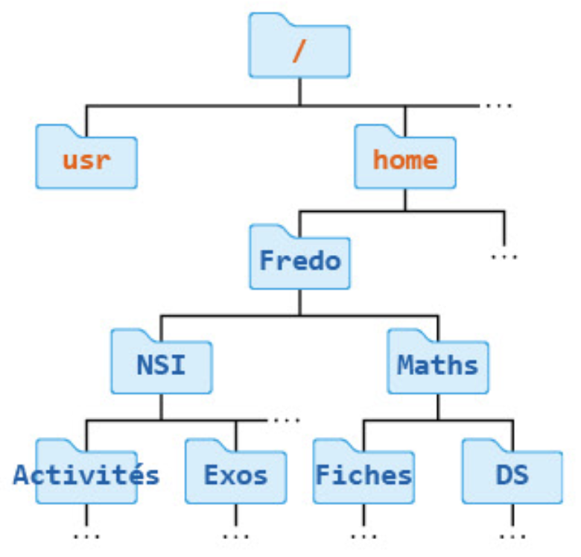
- Le chemin /home/Fredo/NSI est-il absolu ou relatif ? Justifier.
- On se place dans le répertoire Fredo.
  - Écrire le chemin absolu pour aller dans le répertoire Exos.
  - Écrire le chemin relatif pour aller dans le répertoire Exos.
- On se place dans le répertoire Exos.
  - Écrire le chemin absolu pour aller dans le répertoire Fiches.
  - Écrire le chemin relatif pour aller dans le répertoire Fiches.
- On se place dans le répertoire Fiches.
  - Écrire le chemin absolu pour aller dans le répertoire DS.
  - Écrire le chemin relatif pour aller dans le répertoire DS.
- Quel est l'intérêt d'utiliser un chemin relatif par rapport à un chemin absolu ?
- Quel est l'intérêt d'utiliser un chemin absolu par rapport à un chemin relatif ?

Exercice 3 (5 points)
Écrire sur la copie les réponses aux questions de cet exercice.
- Dans un système Linux, quel est l'effet de la commande rm *.txt ?
- Dans un système Linux, quel est l'effet de la commande cp Photos/anna.png Anna.png ?
- Dans un système Linux, quel est l'effet de la commande ls ?
- Dans un système Linux, quel est l'effet de la commande mv *.png Photos ?
- Dans un système Linux, quel est l'effet de la commande cd ../.. ?
Exercice 4 (5 points)
Écrire sur la copie les réponses aux questions de cet exercice. Voici un extrait du système de fichiers de l'ordinateur familial, qui a pour système d'exploitation Linux.
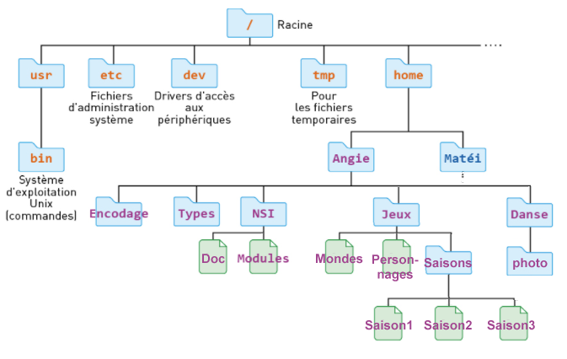
Lorsque Matéi se connecte, il voit dans la fenêtre du terminal Linux :
debian login: Matéi
Password:
Linux debian 4.12.0-rc6-g48ec1f0-dirty #21 Fri Aug 4 21:02:28 CEST 2017 i586

Matéi@debian:~$

- Écrire la commande que Matéi doit saisir pour créer le répertoire Rugby dans son répertoire personnel.
- Écrire la commande que Matéi doit saisir pour voir les droits et permissions sur le répertoire Rugby.
- La commande que Matéi a écrite à la question 2) lui permet de voir la ligne suivante :
drwxr-xr-x 2 Matéi enfants 1024 avril 29 14:07 Rugby
Angie tout comme Matéi sont dans le groupe d'utilisateurs enfants.
  - Angie peut-elle afficher la liste des fichiers et des répertoires contenus dans le répertoire Rugby ?
  - Angie peut-elle créer, supprimer et changer le nom des fichiers contenus dans le répertoire Rugby ?
  - Angie peut-elle ouvrir le répertoire Rugby ?
- Écrire la commande que Matéi doit saisir pour ajouter le seul droit qui manque à Angie sur le répertoire Rugby.
- Écrire la commande que Matéi doit saisir pour supprimer tous les droits détenus par les autres utilisateurs sur le répertoire Rugby.

